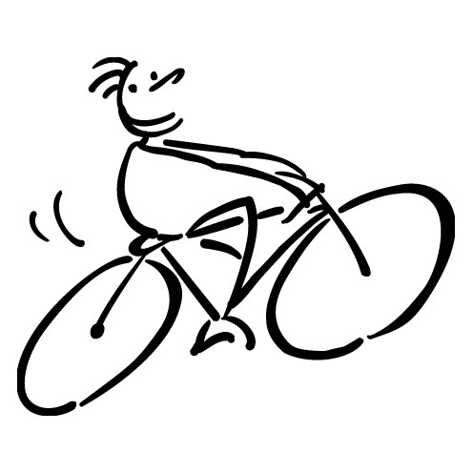
Sabine, l’asso vélo de Rouen
membre de la FUB

12 rue du contrat social 76000 Rouen
http://sabinerouenvelo.org/
courriel : rouensabine@fub.fr

POUVOIR

Je soussigné ......................................................................................................................................

donne pouvoir à .................................................................................................................................
pour me représenter à l'AG de SABINE du 10 mars 2023

Fait le ….............................................................................
Signature :

à renvoyer à : rouensabine@fub.fr ou SABINE 12 rue du contrat social 76000 Rouen

